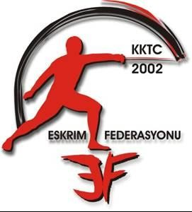

KKTC ESKRİM FEDERASYONU GÖREV DAĞILIM LİSTESİ

Federasyon Başkanı : Ömer AYDIN

As Başkan : Oytun SONEL Genel Sekreter : Tülay GÖLDAĞI Mali Sekreter : Akay GÖLDAĞI
Faal Üyeler : Müslüm BULANIK
Alev LORT Caner AY
Ayşem TOMGÜSEHAN Yeşim TAŞÇIOĞLU

Onursal Başkanlar : Serhat AKPINAR
Türkay AKPINAR Erhan VECHİ

Ceza Kurulu
Başkan : Ezgi SEVİLMİŞ
Üyeler : Kenan GÜVENSOY Nurtaç KİTER AY Hüseyin LORT
Hatice AKMANLAR

Denetleme Kurulu
Başkan : Alev LORT
Üyeler : Emra KESİM Aynur TEK

Merkez Hakem Komitesi
Başkan : Müslüm BULANIK
Üyeler : Meltem ÇOLAK Akay GÖLDAĞI
Tuana ATMACA

Sicil, Lisans ve Aktarma Komitesi Başkan : Tülay GÖLDAĞI
Üyeler : Tuana ATMACA
Burak Alp ERSOY

Dış İlişkiler Komitesi
Başkan : Ayşem TOMGÜSEHAN
Üyeler : Hüseyin KÖKTEN
Vurgun Barçın GÖKTUĞ

Teknik Eğitim Komitesi
Başkan : Mustafa Ferit ACAR
Üyeler : Yeşim TAŞÇIOĞLU
Mehmet İsmet TOK

Basın ve Halkla İlişkiler Komitesi
Başkan : Ayşem TOMGÜSEHAN
Üyeler : Emra KESİM Berna Gürler

Sağlık Komitesi
Başkan : İrem KESİM
Üyeler : Hayriye İnanmaz ÖZBODURLU
Şerif Ali Kutlay

İzleme, Değerlendirme ve İstatistik Komitesi Başkan : Erman DOĞAN
Üyeler : Şerif Ali KUTLAY
Hüseyin Kökten

Organizasyon Komitesi
Başkan : Akay GÖLDAĞI
Üyeler : Tuana ATMACA
Vurgun Barçın GÖKTUĞ

